KẾ HOẠCH BÀI DẠY LỚP 4  TUẦN 2 | Thứ… ngày …. tháng … năm 20…
BÀI 3
QUAY PHẢI, QUAY TRÁI, QUAY SAU, DÀN HÀNG, DỒN HÀNG VÀ ĐI ĐỀU - TRÒ CHƠI “THI XẾP HÀNG NHANH”
I. Yêu cầu cần đạt.
1.Về phẩm chất: Bài học góp phần bồi dưỡng cho học sinh các phẩm chất cụ thể
- Đoàn kết, nghiêm túc, tích cực trong tập luyện và hoạt động tập thể.
- Tích cực tham gia các trò chơi vận động, có trách nhiệm trong khi chơi trò chơi và hình thành thói quen tập luyện TDTT.
2. Về năng lực: Bài học góp phần hình thành, phát triển năng lực về:
2.1. Năng lực chung:
- Tự chủ và tự học: Tự xem khẩu lệnh, các động tác quay phải, quay trái, quay sau, dàn hàng, dồn hàng và đi đều. Trò chơi “Thi xếp hàng nhanh”
- Giao tiếp và hợp tác: Biết phân công, trao đổi, hợp tác trong nhóm để thực hiện các động tác trong bài học, trò chơi vận động bổ trợ môn học.
- NL giải quyết vấn đề và sáng tạo: Thông qua việc học tập tích cực, chủ động trong việc tiếp nhận kiến thức và tập luyện.
2.2. Năng lực đặc thù:
- NL chăm sóc SK: Biết thực hiện vệ sinh sân tập, thực hiện vệ sinh cá nhân để đảm bảo an toàn trong tập luyện, biết điều chỉnh trang phục để thoải mái và tự tin khi vận động, biết điều chỉnh chế độ dinh dưỡng đảm bảo cho cơ thể.
- NL vận động cơ bản: Thực hiện được khẩu lệnh, các động tác quay phải, quay trái, quay sau, dàn hàng, dồn hàng và đi đều, biết được cách chơi và tham gia chơi được chơi trò chơi “Thi xếp hàng nhanh”
- NL thể dục thể thao: Biết quan sát tranh, tự khám phá bài và quan sát động tác làm mẫu của giáo viên để tập luyện.Thực hiện được khẩu lệnh, các động tác quay phải, quay trái, quay sau, dàn hàng, dồn hàng và đi đều, biết được cách chơi và tham gia chơi được chơi trò chơi “Thi xếp hàng nhanh”. Biết vận dụng được vào trong hoạt động tập thể từ đó có thể tự rèn luyện trên lớp, trường, ở nhà và hoạt động khác.
II. Địa điểm – phương tiện
1. Địa điểm: Sân trường
2. Phương tiện:
+ Giáo viên chuẩn bị: Tranh ảnh, trang phụ thể thao, cờ, còi, mắc cơ, bóng, dây nhảy và dụng cụ phục vụ tập luyện cho Hs.
+ Học sinh chuẩn bị: Trang phục thể thao, giày tập hoặc dép quai hậu.
III. Phương pháp và hình thức tổ chức dạy học
1. Phương pháp dạy học chính: Làm mẫu, sử dụng lời nói, tập luyện, trò chơi và thi đấu.
2. Hình thức dạy học chính: Tập luyện đồng loạt( tập thể), tập theo nhóm….,
IV. Tiến trình dạy học

Nội dung | LVĐ |  | Phương pháp, tổ chức và yêu cầu
 | TG | SL | Hoạt động GV | Hoạt động HS
I. Phần mở đầu  Nhận lớp  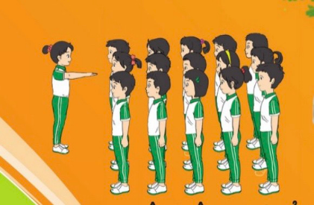 | 7’ |  | - Gv nhận lớp, thăm hỏi sức khỏe học sinh phổ biến nội dung, yêu cầu giờ học. | Đội hình nhận lớp  - Cán sự tập trung lớp, điểm số, báo cáo sĩ số, tình hình lớp cho Gv.
Khởi động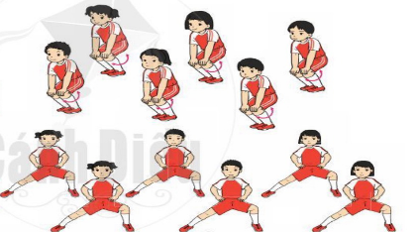  - Xoay các khớp cổ tay, cổ chân, vai, hông, gối,..  - Ép ngang , ép dọc.  - Trò chơi “Tìm người chỉ huy” | 2’ | 2lx8n | - Gv HD học sinh khởi động.  - Gv hướng dẫn chơi | Đội hình khởi động  - Hs khởi động, chơi theo HD của Gv.
II. Phần cơ bản:  * Kiểm tra kĩ năng  Đứng nghiêm, đứng nghỉ. | 23’  1’ |  | - Gv gọi 1 -2 Hs lên thực hiện. | - Hs nhận xét việc thực hiện của bạn; Gv nhận xét và khen Hs.
Hoạt động 1  * Kiến thức:  * Ôn các động tác quay phải, quay trái, dàn hàng, dồn hàng .  * Mục tiêu: Biết cách dàn hàng, dồn hàng, các động tác quay phải, quay trái, đúng với khẩu lệnh.  * Quay quay trái.  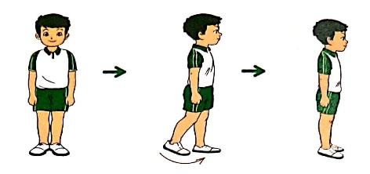  * Động tác quay phải  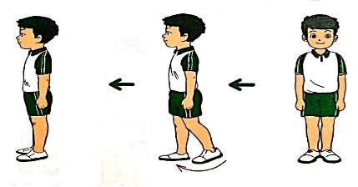  * Dàn hàng, dồn hàng  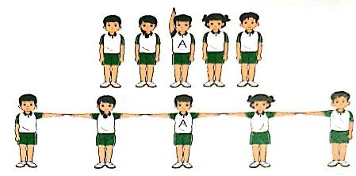 | 5’ |  | - Gv nhắc lại kiến thức và hướng dẫn Hs thực hiện lại động tác.  - Gv tổ chức cho lớp tập, kết hợp sửa sai. | ĐH Hs quan sát  - Hs quan sát Gv nhắc lại kiến thức.
*Luyện tập  Tập đồng loạt |  | 2 lần  1 lần | - Gv hô - Hs tập theo Gv.  - Gv gọi lớp trưởng lên chỉ huy. Gv quan sát, sửa sai cho Hs. | ĐH tập đồng loạt  - Hs tập theo hướng dẫn của Gv
Hoạt động 2: Phân tích  * Kiến thức: Học động tác quay sau và đi đều.  - Mục tiêu: Bước đầu biết cách quay sau và đi đều theo nhịp.  * Động tác quay sau: 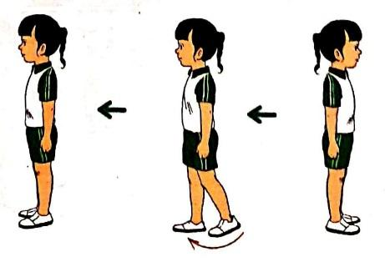  - Dùng gót chân phải và nửa trên bàn chân trái làm trụ, quay sang phải ra sau. Đưa chân trái về đứng nghiêm.  * Đi đều  - Mục tiêu: Thực hiện động tác đi đều (nhịp 1 bước chân trái, nhịp 2 bước chân phải), chưa chú ý đến động tác đánh tay. | 8’ |  | - Gv nêu tên động tác và nêu yêu cầu, ý nghĩa động tác. Cho Hs quan sát tranh.  - Gv làm mẫu kết hợp phân tích động tác.  - Gv hướng dẫn và chỉ huy lớp thực hiện, kết hợp sửa sai. Khi Hs đã nắm được cơ bản động tác. Gv cho từng hàng và đại diện chỉ huy của từng hàng lên thực hiện, Gv hỗ trợ chỉ huy và sửa sai | ĐH Hs quan sát  - Hs quan sát Gv hướng dẫn làm mẫu
*Luyện tập  Tập đồng loạt |  | 2 lần  1 lần | - Gv hô - Hs tập theo Gv.  - Gv gọi lớp trưởng lên chỉ huy. Gv quan sát, sửa sai cho Hs. | ĐH tập đồng loạt  - Hs tập theo hướng dẫn của Gv
Tập theo tổ |  | 2 lần | - Y,c Tổ trưởng cho các bạn luyện tập theo khu vực.  - Gv quan sát và sửa sai cho Hs các tổ. | ĐH tập luyện theo tổ  - Hs tập theo hướng dẫn của tổ trưởng
* Vận dụng  ? Hình nào dưới đây, các bạn đang thực hiện động tác dóng hàng dọc? 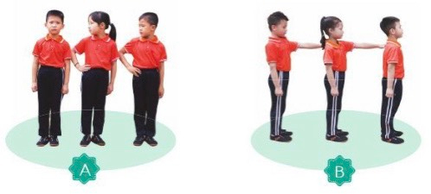  - Hs hình thành kĩ năng ghi nhớ, mở rộng kiến thức, biết phân biệt và giải quyết những tình huống trong thực tế hoạt động vận động và trong thực tiễn. | 1’ |  | - Gv cho Hs nhận biết trên tranh ảnh và có tập luyện động tác. | Đội hình vận dụng  - Hs cùng Gv vận dụng kiến thức .
Hoạt động 2  * Trò chơi: “Thi xếp hàng nhanh”.  * Mục tiêu: Bước đầu biết được cách chơi và tham gia chơi được trò chơi theo yêu cầu của Gv.  - Hình thành phẩm chất tích cực, tự giác và đoàn kết ở Hs.  - Hs hình thành năng lực hợp tác, phối hợp ăn ý. | 5’ |  | - Gv nêu tên trò chơi, hướng dẫn cách chơi, tổ chức chơi trò chơi cho Hs.  - Nhận xét, tuyên dương, và sử phạt người (đội) thua cuộc | Đội hình trò chơi.  Gv  - Hs chơi theo hướng dẫn của Gv
* Bài tập PT thể lực:  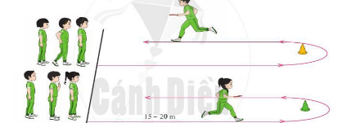  * Mục tiêu: Thực hiện hết lượng vận động.  - Hình thành phẩm chất tự giác, tích cực, chăm chỉ.  - Hs hình thành năng lực biết chăm sóc và nâng cao sức khỏe trong tập luyện. | 3’ |  | - Gv cho Hs chạy xuất phát cao 30 m | ĐH phát triển thể lực  II..............  II.............. II..............  Gv  - Hs làm theo hướng dẫn của Gv.
III. Kết thúc  *Thả lỏng cơ toàn thân.  * Nhận xét, đánh giá chung của buổi học.  Hướng dẫn Hs tự ôn ở nhà.  * Xuống lớp  Gv hô “ Giải tán” ! Hs hô “ Khỏe”! | 3’ | 2lx8n | - Gv hướng dẫn thả lỏng  - Nhận xét kết quả, ý thức, thái độ học của Hs.  - VN ôn bài và chuẩn bị bài sau | ĐH thả lỏng  Gv  - Hs thực hiện thả lỏng.  ĐH kết thúc
* Kiến thức chung:  - Rửa tay sau tập luyện. 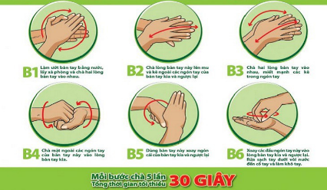  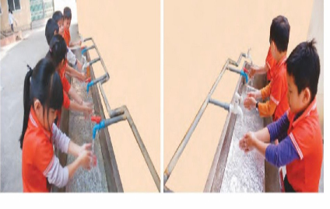 |  | 1 lần | - Gv cho Hs xếp hàng ra khu vực có vòi nước rửa tay.  - Gv cho Hs lần lượt rửa tay. | - Hs quan sát Gv hướng dẫn các rửa tay.  - Hs thực hành rửa tay theo hướng dẫn.

Điều chỉnh sau bài học
................................................................................................................................. ..................................................................................................................................................................................................................................................................

